TRƯỜNG ĐẠI HỌC SÀI GÒN
KHOA CÔNG NGHỆ THÔNG TIN
--------***--------

BÁO CÁO BÀI TẬP
LÀM QUEN VỚI PYTORCH

Giảng viên hướng dẫn: TS. Đỗ Như Tài
Sinh viên thực hiện: Trần Nhựt Huy
MSSV:3124411112

Nội dung thực hành từ notebook lab01.ipynb

Chi tiết phần thực hành

Bài 1. Tạo Tensor cơ bản
Mục tiêu: Tạo tensor cơ bản 2 x 3 và kiểm tra thuộc tính cơ bản

a = torch.tensor([[1, 2, 3], [4, 5, 6]], dtype=torch.float32)
print(a)

#Kích thước, số chiều, số lượng phần tử
print(f'Kích thước: {a.shape}')
print(f'Số chiều: {a.ndim}')
print(f'Kiểu dữ liệu: {a.dtype}')

Kết quả:

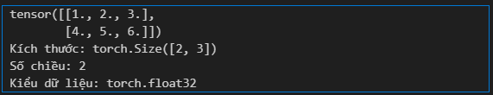

Bài 2: Các tensor thường dùng
Thực hành tạo Tensor ngẫu nhiên, toàn số 0, toàn số 1 và ma trận đơn vị

a = torch.rand(3, 4)
b = torch.randn(3, 4)
c = torch.zeros(2, 3)
d = torch.ones(2, 3)
e = torch.eye(4)
print(a)
print(b)
print(c)
print(d)
Print(e)

Kết quả:
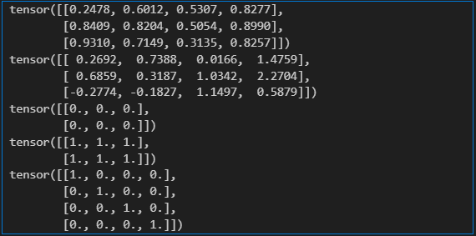
Nhận xét sự khác nhau giữa rand(), randn():
torch.rand() | torch.randn()
Ngẫu nhiên theo phân phối đều | Ngẫu nhiên theo phân phối chuẩn
Các giá trị trong [0,1) có xác suất như nhau | Giá trị tập trung quanh 0, xa 0 thì xác suất càng loãng

Tạo tensor 5x5 với các phần tử là 10:

# Tạo một tensor 5 x 5 với tất cả các phần tử bằng 10
f = torch.full((5, 5), 10)
print(f)

Kết quả:
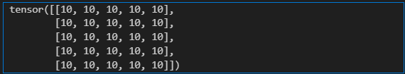

Bài 3: Kiểm tra thông tin Tensor
Sử dụng shape, size, ndim va dtype để kiểm tra thuộc tính của Tensor.

a = torch.zeros(2, 3, 4)

print("Tensor:")
print(a)
print("Shape:", a.shape)
print("Size:", a.size())
print("Number of dimensions:", a.ndim)
print("Data type:", a.dtype)

Kết quả:
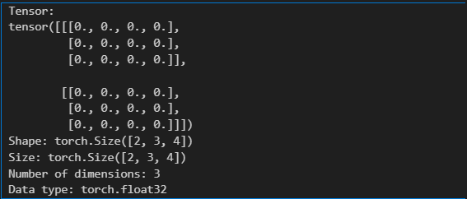
Ý nghĩa của torch.Size([2,3,4]): cho thấy kích thước của các chiều, mô tả cách dữ liệu được tổ chức: gồm 2 khối chứa 3 hàng, mỗi hàng chứa 4 phần tử.

Bài 4: Slicing và indexing
Truy xuất một phần dữ liệu từ Tensor nhiều chiều.

import torch
a = torch.randn(3, 4, 5)
print("Original tensor:")
print(a)
print("\nTensor a[1]:")
print(a[1])
print("\nTensor a[1:, 2:4]:")
print(a[1:, 2:4])

Kết quả:
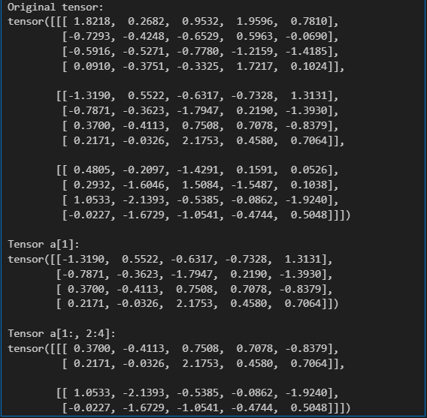
- Shape của a[1] là kích thước của dim0(chiều 1) lấy index 1 torch.Size([4,5])
- Shape của a[1:, 2:4] là kích thước của dim0(chiều 1) lấy index từ 1 và dim1(chiều 2) lấy index 2,3 torchSize([2,2,5])
- Cách lấy 2 phần tử cuối cùng trên chiều thứ 3(dim2) là a[:,:,-2:]

print("Shape a[1]:", a[1].shape)
print("Shape a[1:, 2:4]:", a[1:, 2:4].shape)
print(a[:,:,-2:])

Kết quả:
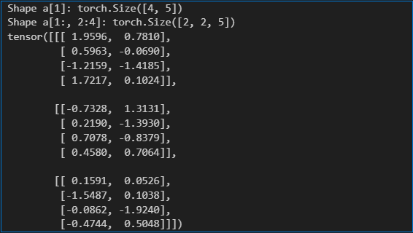

Bai 5 Reshape va flatten
Thay đổi hình dạng tensor mà không làm thay đổi số lượng phần tử

a = torch.randn(3, 4)
print("Original:")
print(a)
print("\nFlatten:")
print(a.ravel())
print("\nReshape to 3 x 2 x 2:")
print(a.reshape(3, 2, 2))

Kết quả:
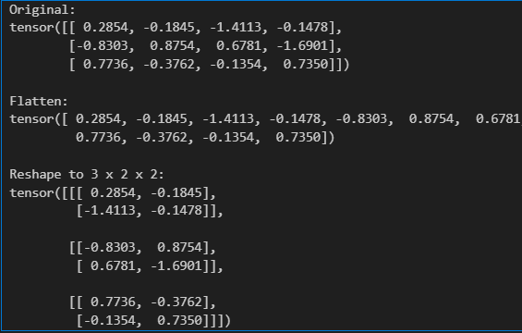
Kiểm tra số phần tử sau khi reshape:
#Kiểm tra số phần tử sau khi reshape
print("Number of elements after reshape:", a.reshape(3, 2, 2).numel())

#Reshape Tensor thành kích thước 2 x 6
reshaped_tensor = a.reshape(2, 6)
print("Reshaped tensor (2 x 6):")
print(reshaped_tensor)
Kết quả:
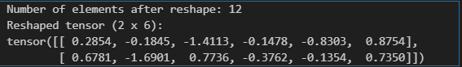

Bài 6: Phép toán và nhân ma tr
Phân biệt các phép toán phần tử và phép nhân ma trận bằng toán tử @

import torch
a = torch.randn(2, 3)
b = torch.randn(2, 3)
print("a:")
print(a)
print("b:")
print(b)
print("\na + b:")
print(a + b)
print("\na / b:")
print(a / b)
print("\na^2:")
print(a ** 2)
print("\nMatrix multiplication:")
print(a @ b.T)
print("a@b.T shape:", (a @ b.T).shape)

Kết quả:
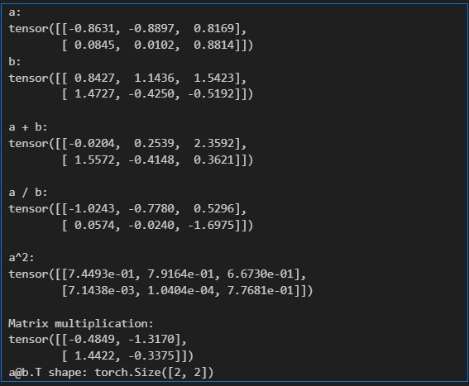
So sánh giữa nhân thường và nhân ma trận:
a * b | a @ b.T
Nhân từng phần tử | Nhân ma trận trong Đại số tuyến tính
Shape giống nhau, hoặc có thể broadcast | Chiều phải bằng nhau

Bài 7: Thống kê trên Tensor
Tính trung bình, độ lệch chuẩn và tổng tích lũy theo từng cột

a = torch.randn(3, 4)
print(a)
print("\nMean:")
print(torch.mean(a, dim=0))
print("\nStandard deviation:")
print(torch.std(a, dim=0))
print("\nCumulative sum:")
print(torch.cumsum(a, dim=0))

Kết quả:
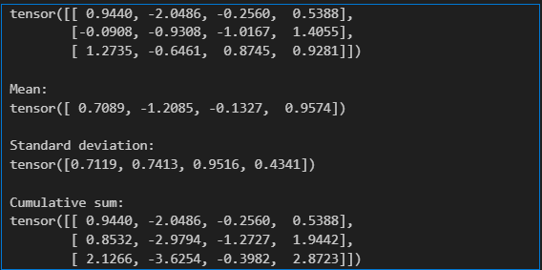
Đổi từ dim = 0 sang dim = 1:

print(a)
print("\nMean:")
print(torch.mean(a, dim=1))
print("\nStandard deviation:")
print(torch.std(a, dim=1))
print("\nCumulative sum:")
print(torch.cumsum(a, dim=1))

Kết quả:

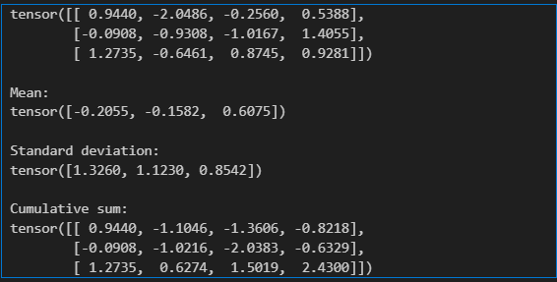
So sánh khi đổi chiều từ 0 sang 1: Các phép tính ở chiều 0 được tính theo chiều dọc (dọc theo các phần tử của chiều 0), khi đổi sang chiều 1 thì các phép tính đổi theo chiều ngang (dọc theo các phần tử của chiều 1)

Bài 8: AutoGrad cơ bản
Tạo biến có requires_grad=True và dùng backward() để tính đạo hàm tự động.

x = torch.tensor(3.6, requires_grad=True)

y = x**2
y.backward()

print("x =", x)
print("y =", y)
print("x.grad =", x.grad) # Output: tensor(7.2000)

Kết quả:

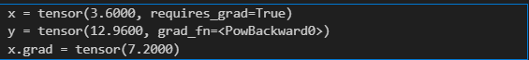
Tính thủ công và so sánh đáp án:
$y=x^{2}⟹y'=2x⟹y'(3.6)=2∗3.6=7.2$ (Đáp án đúng như đã tính được)
Đối với hàm $y=3x^{2}+2x+1$
$$y=3x^{2}+2x+1⟹y'=6x+2⟹y'(2)=6∗3.6+2=23.6$$

x = torch.tensor(3.6, requires_grad=True)

y = 3*x**2 + 2*x + 1
# y' = 6*x + 2 => y'(3.6) = 6*3.6 + 2 = 21.6 + 2 = 23.6
y.backward()
print("x =", x)
print("y =", y)
print("x.grad =", x.grad) # Output: tensor(23.6000)

Kết quả:
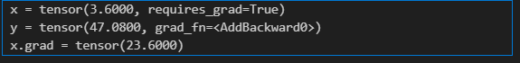
Kết quả cho ra gradient đúng như lý thuyết

Bai 9: Gradient Descent tìm hệ số đa thức
Sinh dữ liệu từ đa thức y = x^2 + 2x + 3, sau đó dùng NAdam và autograd để tìm lại ba hệ số.

import numpy as np
polynomial = np.poly1d([1, 2, 3]) # x^2 + 2x + 3
N = 50

X = np.random.randn(N, 1) * 5
Y = polynomial(X)
Y += np.random.randn(N, 1) * 2 # Thêm nhiễu Gaussian vào dữ liệu

XX = np.hstack([X*X, X, np.ones_like(X)]) # Tạo feature matrix với các cột là x^2, x và 1
# y = w0*x^2 + w1*x + w2...
w = torch.randn(3,1,requires_grad=True)
x = torch.tensor(XX, dtype=torch.float32)
y = torch.tensor(Y, dtype=torch.float32)

optimizer = torch.optim.NAdam([w], lr=0.01)

for epoch in range(1000):
optimizer.zero_grad()
y_pred = x @ w
MSE = torch.mean((y - y_pred) ** 2)
MSE.backward()
optimizer.step()

print("Learned coefficients weights:", w)

Kết quả:
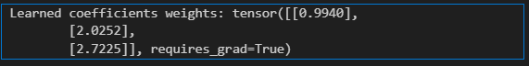
Hình ảnh so sánh:
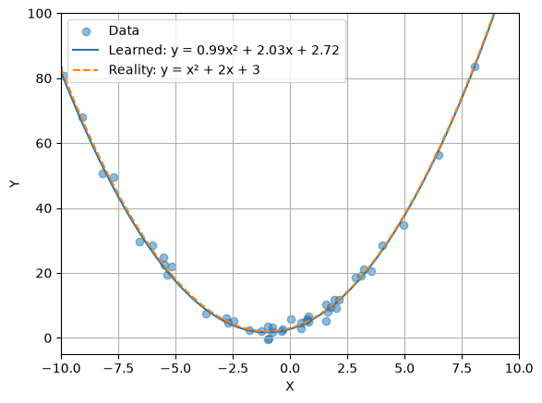
Nhận xét:
- Trọng số w sau khi học được đã gần xấp xỉ được hệ số ban đầu [1, 2, 3]
- optimizer.zero_grad(): xóa gradient của vòng lặp trước đó, nếu không gradient cũ sẽ bị cộng dồn khi gọi mse.backward() (cơ chế của pytorch).
- mse.backward(: tính gradient của bình phương sai số(mse) để thực hiện tìm hướng thay đổi w để giảm mse.
- optimizer.step(): dùng gradient đã tính trước đó để cập nhật trọng số.

Bài 10: Giải hệ phương trình bằng Autograd
Tối thiểu hóa tổng sai số bình phương để tìm A, B, C, D thỏa bốn phương trình. tính trước đó để cập nhật trọng số.

import random

A = torch.tensor(random.random(), requires_grad=True)
B = torch.tensor(random.random(), requires_grad=True)
C = torch.tensor(random.random(), requires_grad=True)
D = torch.tensor(random.random(), requires_grad=True)

EPOCHS = 2000
optimizer = torch.optim.NAdam([A, B, C, D], lr=0.01)

for _ in range(EPOCHS):
y1 = A + B - 9
y2 = C - D - 1
y3 = A + C - 8
y4 = B - D - 2

SE = y1**2 + y2**2 + y3**2 + y4**2
optimizer.zero_grad()
SE.backward()
optimizer.step()

print("A = " ,A)
print("B = " ,B)
print("C = " ,C)
print("D = " ,D)

Kết quả: 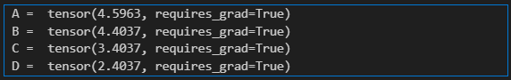
Kiểm tra nghiệm thu
$$\left\{\begin{aligned}y_{1}=A+B−9 \\ y_{2}=C−D−1 \\ y_{3}=A+C−8 \\ y_{4}=B−D−2\end{aligned}\right.$$
Mục tiêu là tìm A, B, C, D sao cho:
$$y_{1}=y_{2}=y_{3}=y_{4}=0$$
Hay tương đương:
$$\left\{\begin{aligned}A+B=9 \\ C−D=1 \\ A+C=8 \\ B−D=2\end{aligned}\right.$$

Giải hệ phương trình. Kết luận phương trình có vô số nghiệm
Ta thu được hệ nghiệm tổng quát:
$$A=t, B=9−t, C=8−t, D=7−t$$

#Kiểm thử sai số:
import numpy as np

A = A.item()
B = B.item()
C = C.item()
D = D.item()
# Chọn A làm mốc
AA = A
BB = 9 - AA
CC = 8 - AA
DD = 7 - AA
print(f'Sai số biến A:{AA - A}')
print(f'Sai số biến A:{BB - B}')
print(f'Sai số biến A:{CC - C}')
print(f'Sai số biến A:{DD - D}')

Kết quả:
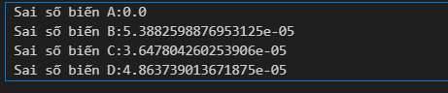

Nhận xét:

Sai số xấp xỉ bằng 0 cho thấy nghiệm tìm bằng Gradient Descent phù hợp với nghiệm lý thuyết.

Bài toán có vô số nghiệm

Bài 11: Tổng hợp
Viết chương trình PyTorch để thực hiện các yêu cầu sau:
- Tạo Tensor X có 24 phần tử và reshape lần lượt thành 4 × 6, 2 × 12 và 2 × 3 × 4.
- Tạo hai Tensor A, B kích thước 3 × 4; tính A+B, A*B, A/B, trung bình theo cột và độ lệch chuẩn theo cột.
- Cho $y = 2x^2 + 5x + 3$. Dùng autograd tính dy/dx tại x = 2 và kiểm tra bằng phép tính thủ công.
- Thay đa thức trong Bài 9 bằng $y = 2x^2 - 3x + 5$; huấn luyện và cho biết các hệ số tìm được.
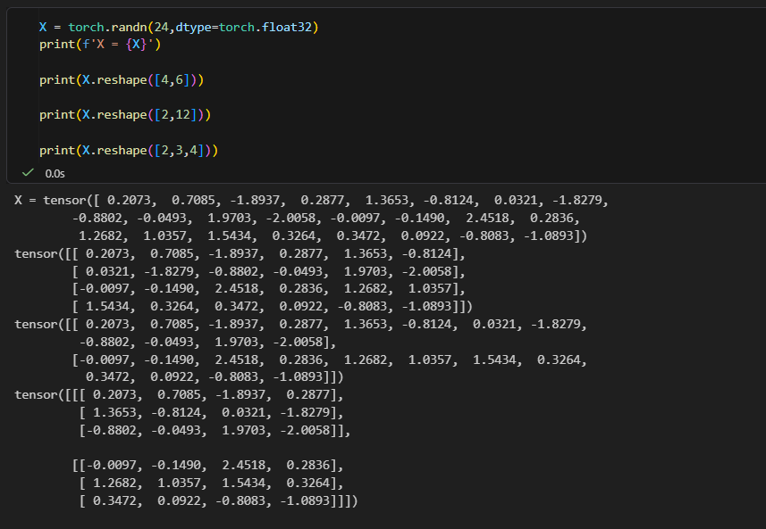
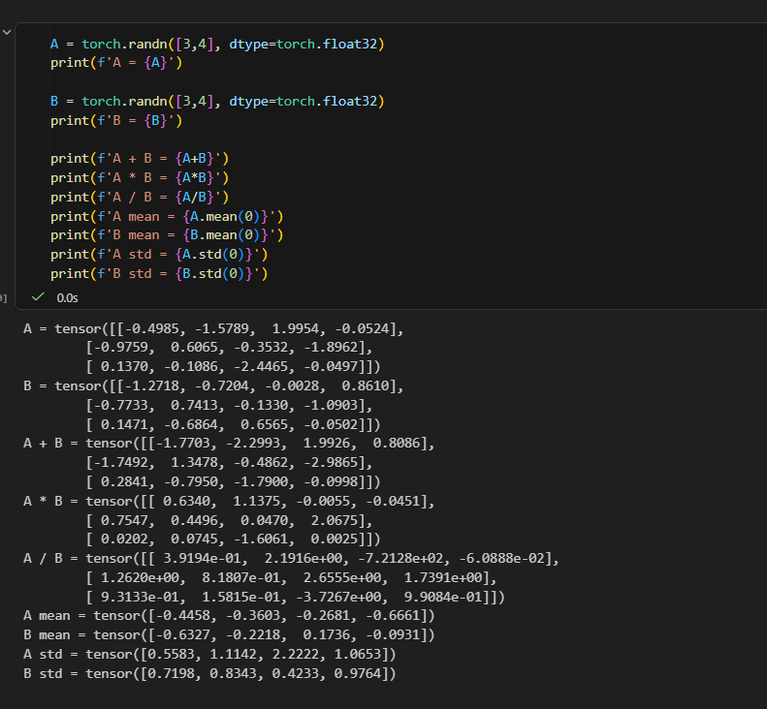
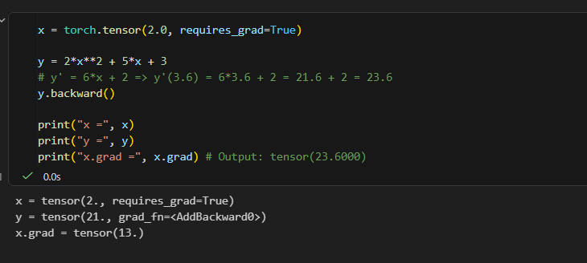
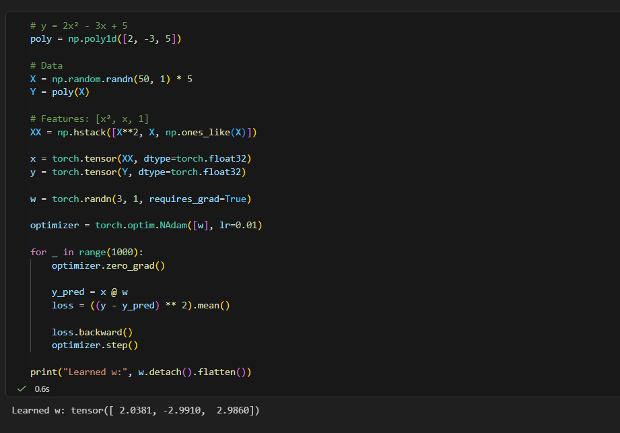
- Hết -

